UNIVERSIDADE UNIGRANRIO
ANDRÉ DE ABREU GONÇALVES
0700779
REDES DE COMPUTADORES

Trabalho de Práticas de Programação em
Sistemas Web
APLICAÇÃO PRÁTICA - AP2

PALHOÇA, 2020

SUMÁRIO

1 INTRODUÇÃO 2
2 DESENVOLVIMENTO 3
3 CONCLUSÃO 16
REFERÊNCIAS 5

1 INTRODUÇÃO

A presente aplicação de pratica AP2 visa apresentar questões praticas sobre JAVASCRIPT utilizado HTML e CSS, apresentadas nas unidade da disciplina Práticas de Programação em Sistemas Web.

2 DESENVOLVIMENTO

Questões Praticas JAVASCRIT– AP2
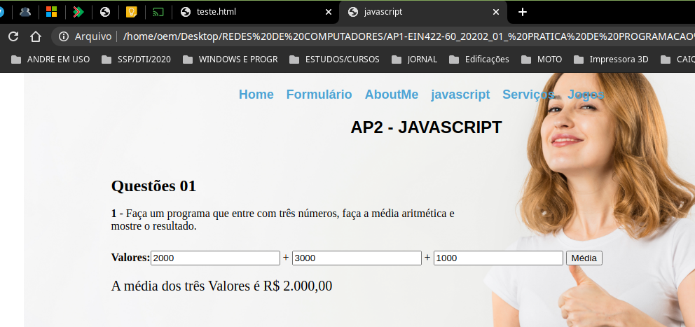
1-Imagem) Questão 01 .
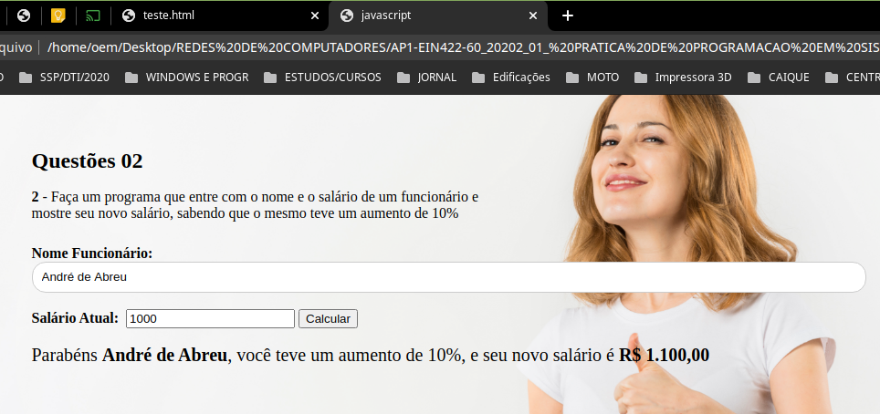
2-Imagem) Questão 02.
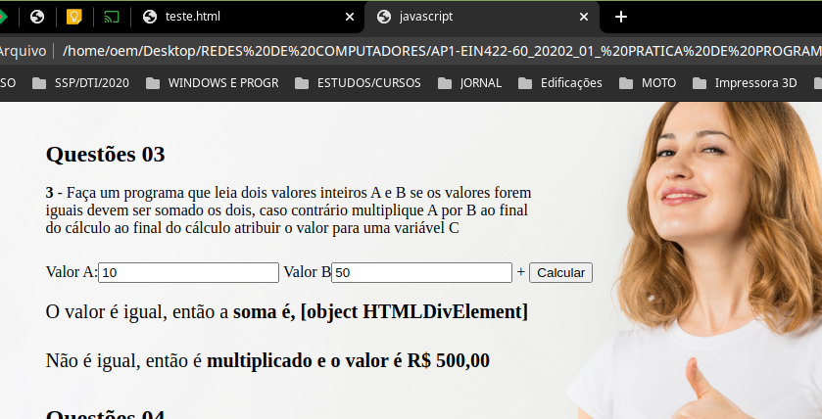
3,1-Imagem) Questão 03 – Resultado Multiplicação.

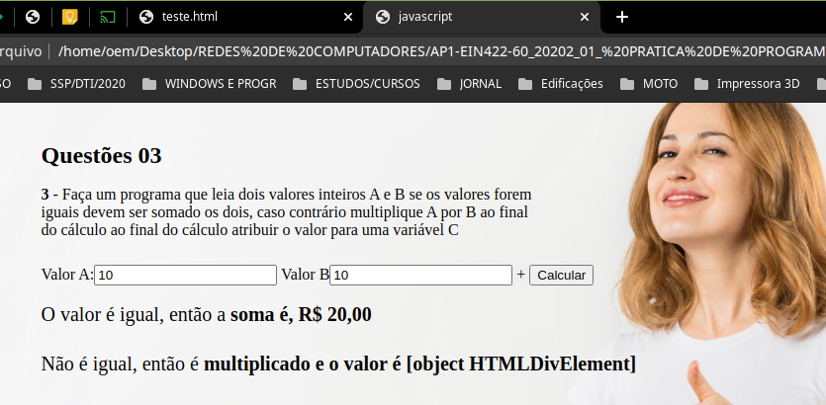
3,1-Imagem) Questão 03 – Resultado Soma.
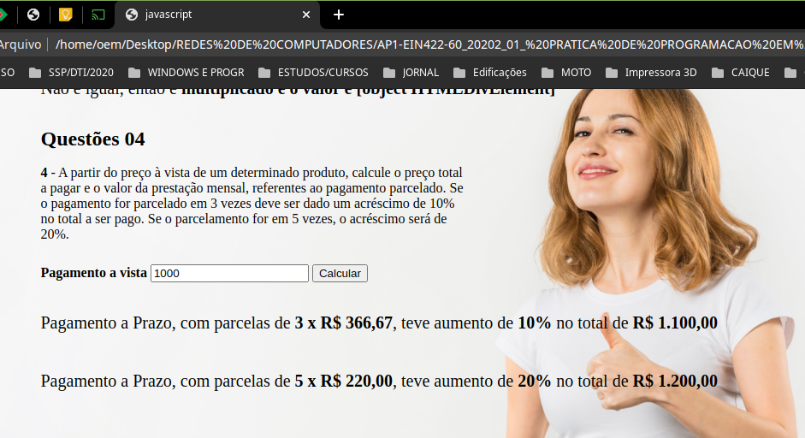
4-Imagem) Questão 04.

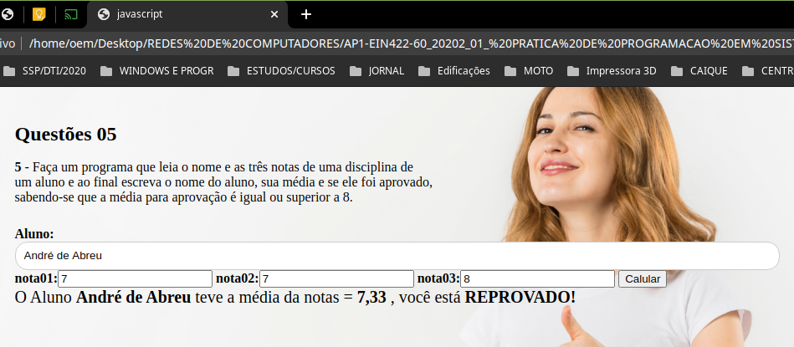
5-Imagem) Questão 05.

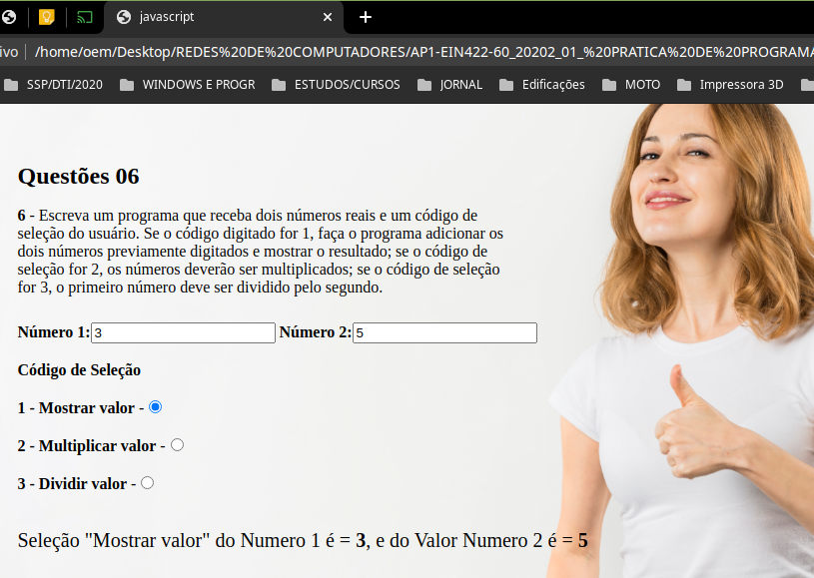
6,1-Imagem) Questão 06.
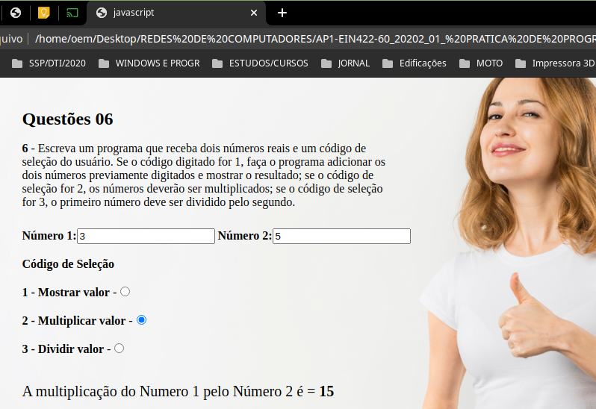
6,2-Imagem) Questão 06.
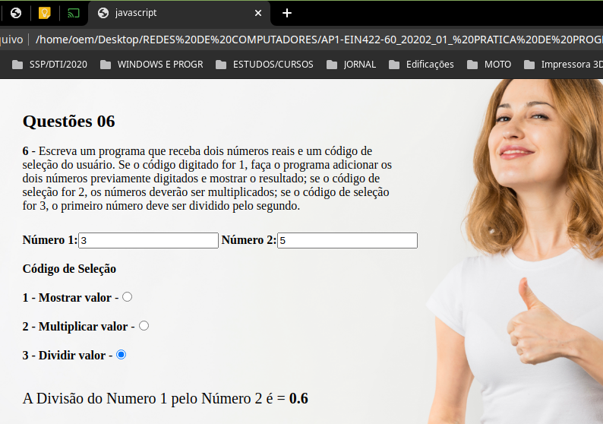

6,3-Imagem) Questão 06.

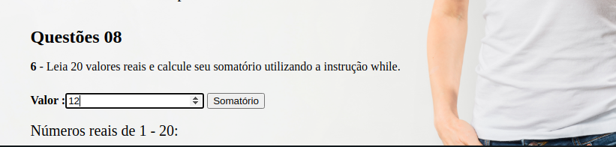

8,1-Imagem) Questão 08.
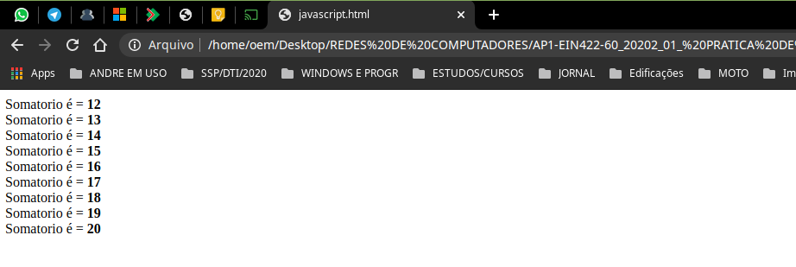

8,2-Imagem) Questão 08.

SCRIPT JAVASCRIPT

<!DOCTYPE html>
<html>
<head>
<title>javascript</title>
<meta charset="utf-8"/>
<meta http-equiv="=X-UA-Compatible" content="ie=edge">
<link rel="stylesheet" type="text/css" href="estilos.css"/>

</head>
<style>
body {
background-image: url(fundo01.jpg);
background-attachment: fixed;
background-size: 85%;
background-repeat: no-repeat;
background-color: white;
background-position: center;
}
</style>
<body>
<div id="wrap">
<header>
<center>
<h4>
<a href="principal.html"title="Home" id="link02" >Home</a>&nbsp;&nbsp;&nbsp;
<a href="formulario.html" title="Formulário" id="link02">Formulário</a>&nbsp;&nbsp;&nbsp;
<a href="aboutme.html" title="Aboutme" id="link02" >AboutMe</a>&nbsp;&nbsp;&nbsp;
<a href="javascript.html" title="Aboutme" id="link02" >javascript</a>&nbsp;&nbsp;&nbsp;
<a href="principal.html" title="Aboutme" id="link02" >Serviços</a>&nbsp;&nbsp;&nbsp;
<a href="principal.html" title="Aboutme" id="link02" >Jogos</a>&nbsp;&nbsp;&nbsp;
</h4>
</center>

</header>

<section>
<div>
<center>
<h1 id="texto01">AP2 - JAVASCRIPT</h1>
</center>
</div>
</section>

<article>

<div id="texto03"><h2><p><strong>Questões 01 </strong></h2>

</div>
<div id="texto04"><br><p><strong>1</strong> - Faça um programa que entre com três números, faça a média aritmética e mostre o resultado. </p>

</div>

<strong>Valores:</strong><input type="number" name="text01" id="text01"> +
<input type="number" name="text02" id="text02"> +
<input type="number" name="text03" id="text03">
<input type="button" value="Média" onclick="Média()"><br>
<br>

<div id="res">Resultado:</div>
<script>
function Média() {
var txt01 = window.document.getElementById('text01')
var txt02 = window.document.getElementById('text02')
var txt03 = window.document.getElementById('text03')
var res = window.document.getElementById('res')
var nota01 = Number(txt01.value)
var nota02 = Number(txt02.value)
var nota03 = Number(txt03.value)

var Média = (nota01 + nota02 + nota03) /3

res.innerHTML = `A média dos três Valores é ${Média.toLocaleString('pt-BR',{style: 'currency', currency:'BRL'})}`
}

</script>
<div id="texto03"><h2><p><strong>Questões 02 </strong></h2>

</div>

<div id="texto04"><br><p><strong>2</strong> - Faça um programa que entre com o nome e o salário de um funcionário e mostre seu novo salário, sabendo que o mesmo teve um aumento de 10% </p>

</div>

<strong>Nome Funcionário:</strong><input type="text" name="text01" id="nomefunc"> <br>
<br>
<strong>Salário Atual:</strong>&nbsp;&nbsp;<input type="number" name="text02" id="salariob">
<input type="button" value="Calcular" onclick="Valor()"><br>
<br>
<div id="res01">Resultado:</div>

<script>
function Valor() {
var nomefunc = window.document.getElementById('nomefunc')
var salarioatual = window.document.getElementById('salariob')
var valorsalario = window.document.getElementById('novosalario')
var res01 = window.document.getElementById('res01')
var val01 = nomefunc.value
var val02 = Number(salarioatual.value)
var Valor = (val02 * 10 / 100) + val02
res01.innerHTML = `Parabéns <strong>${val01}</strong>, você teve um aumento de 10%, e seu novo salário é <strong>${Valor.toLocaleString('pt-BR',{style: 'currency', currency:'BRL'})}</strong>`
}
</script>
<div id="texto03"><h2><p><strong>Questões 03 </strong></h2>

</div>

<div id="texto04"><br><p><strong>3</strong> - Faça um programa que leia dois valores inteiros A e B se os valores forem iguais devem ser somado os dois, caso contrário multiplique A por B ao final do cálculo ao
final do cálculo atribuir o valor para uma variável C </p>

</div>
Valor A:<input type="number" name="text01" id="text1">
Valor B<input type="number" name="text02" id="text2"> +
<input type="button" value="Calcular" onclick="valor1()">
<br>
<br>
<div id="resul01">Resultado:</div>
<div id="resul02">Resultado:</div>

<script>
function valor1() {
var txt0 = window.document.getElementById('text1')
var txt2 = window.document.getElementById('text2')
var resul01 = window.document.getElementById('resul01')
var resul02 = window.document.getElementById('resul02')
var nota1 = Number(txt0.value)
var nota2 = Number(txt2.value)
var soma = resul01
var multi = resul02

if(nota1==nota2){
soma=nota1+nota2;
}
else{
multi=nota1*nota2;
}
resul01.innerHTML = `O valor é igual, então a <strong>soma é, ${soma.toLocaleString('pt-BR',{style: 'currency', currency:'BRL'})}</strong>`
resul02.innerHTML = `Não é igual, então é <strong>multiplicado e o valor é ${multi.toLocaleString('pt-BR',{style: 'currency', currency:'BRL'})}</strong>`
}
</script>

<div id="texto03"><h2><p><strong>Questões 04 </strong></h2>

</div>

<div id="texto04"><br><p><strong>4</strong> - A partir do preço à vista de um determinado produto, calcule o preço total a pagar e o
valor da prestação mensal, referentes ao pagamento parcelado. Se o pagamento for
parcelado em 3 vezes deve ser dado um acréscimo de 10% no total a ser pago. Se o
parcelamento for em 5 vezes, o acréscimo será de 20%. </p>

</div>

<strong>Pagamento a vista</strong> <input type="number" name="valoravista" id="valoravista">
<input type="button" value="Calcular" onclick="calcularvalor()"><br>
<br>
<br>
<div id="result03">Resultado:</div>
<br>
<div id="result05">Resultado:</div>

<script>
function calcularvalor() {
var valorapagar = window.document.getElementById('valoravista')

var result03 = window.document.getElementById('result03')
var result05 = window.document.getElementById('result05')

var valorentrada = Number(valorapagar.value)
var totalprestac3x = (valorentrada * 10 / 100) + valorentrada;
var parc3x = totalprestac3x / 3;
var totalprestac5x = (valorentrada * 20 / 100) + valorentrada;
var parc5x = totalprestac3x / 5;
result03.innerHTML = `Pagamento a Prazo, com parcelas de <strong>3 x ${parc3x.toLocaleString('pt-BR',{style: 'currency', currency:'BRL'})}</strong>, teve aumento de <strong>10%</strong> no total de <strong>${totalprestac3x.toLocaleString('pt-BR',{style: 'currency', currency:'BRL'})}</strong>`
result05.innerHTML = `Pagamento a Prazo, com parcelas de <strong>5 x ${parc5x.toLocaleString('pt-BR',{style: 'currency', currency:'BRL'})}</strong>, teve aumento de <strong>20%</strong> no total de <strong>${totalprestac5x.toLocaleString('pt-BR',{style: 'currency', currency:'BRL'})}</strong>`
}
</script>

<div id="texto03"><h2><p><strong>Questões 05 </strong></h2>

</div>

<div id="texto04"><br><p><strong>5</strong> - Faça um programa que leia o nome e as três notas de uma disciplina de um aluno e ao
final escreva o nome do aluno, sua média e se ele foi aprovado, sabendo-se que a
média para aprovação é igual ou superior a 8. </p>

</div>
<strong>Aluno:</strong><input type="text" name="nomealuno" id="nomealuno">
<strong>nota01:</strong><input type="number" name="ent01" id="ent01">
<strong>nota02:</strong><input type="number" name="ent02" id="ent02">
<strong>nota03:</strong><input type="number" name="ent03" id="ent03">
<input type="button" value="Calular" onclick="aluno01()"><br>

<div id="res03">Resultado:</div>
<script>
function aluno01() {
var txt01 = window.document.getElementById('ent01')
var txt02 = window.document.getElementById('ent02')
var txt03 = window.document.getElementById('ent03')
var nomealuno = window.document.getElementById('nomealuno')
var res03 = window.document.getElementById('res03')
var notaa = Number(ent01.value)
var notab = Number(ent02.value)
var notac = Number(ent03.value)

var nomealuno = nomealuno.value
var Médianotas = (notaa + notab + notac) /3;
var situacao = Médianotas >= 8? "APROVADO" : "REPROVADO"
res03.innerHTML = `O Aluno <strong>${nomealuno}</strong> teve a média da notas = <strong>${Médianotas.toFixed(2).replace('.',',')}</strong> , você está <strong>${situacao}!</strong> `
}

</script>

<div id="texto03"><h2><p><strong>Questões 06 </strong></h2>

</div>

<div id="texto04"><br><p><strong>6</strong> - Escreva um programa que receba dois números reais e um código de seleção do
usuário. Se o código digitado for 1, faça o programa adicionar os dois números
previamente digitados e mostrar o resultado; se o código de seleção for 2, os números
deverão ser multiplicados; se o código de seleção for 3, o primeiro número deve ser
dividido pelo segundo. </p>

</div>
<strong>Número 1:</strong><input type="number" name="nreais1" id="nreais1">
<strong>Número 2:</strong><input type="number" name="nreais2" id="nreais2">
<br>
<br>

<label><strong>Código de Seleção</strong></label>
<br>
<br>
<strong>1 - Mostrar valor</strong> -<input type="radio" name="Mostra Valor" id="mostrarvalor" onclick="selecao1()"><br>
<br>
<strong>2 - Multiplicar valor</strong> -<input type="radio" name="Multiplicar valor" id="Multiplicar valor" onclick="selecao2()"><br>
<br>
<strong>3 - Dividir valor</strong> -<input type="radio" name="dividir Valor" id="dividir Valor" onclick="selecao3()"><br>
<br>
<br>
<div id="resigual">Resultado:</div>
<script>
function selecao1() {
var nreais1 = window.document.getElementById('nreais1')
var nreais2 = window.document.getElementById('nreais2')
var resigual = window.document.getElementById('resigual')
var sreais1 = Number(nreais1.value)
var sreais2 = Number(nreais2.value)
resigual.innerHTML = `Seleção "Mostrar valor" do Numero 1 é = <strong>${sreais1}</strong>, e do Valor Numero 2 é = <strong>${sreais2}</strong> `
}

function selecao2() {
var nreais1 = window.document.getElementById('nreais1')
var nreais2 = window.document.getElementById('nreais2')
var resigual = window.document.getElementById('resigual')
var sreais1 = Number(nreais1.value)
var sreais2 = Number(nreais2.value)
var reaismult = sreais1 * sreais2
resigual.innerHTML = `A multiplicação do Numero 1 pelo Número 2 é = <strong>${reaismult}</strong>`
}

function selecao3() {
var nreais1 = window.document.getElementById('nreais1')
var nreais2 = window.document.getElementById('nreais2')
var resigual = window.document.getElementById('resigual')
var sreais1 = Number(nreais1.value)
var sreais2 = Number(nreais2.value)
var reaisdivi = sreais1 / sreais2
resigual.innerHTML = `A Divisão do Numero 1 pelo Número 2 é = <strong>${reaisdivi}</strong>`
}

</script>
<div id="texto03"><h2><p><strong>Questões 08 </strong></h2>

</div>

<div id="texto04"><br><p><strong>6</strong> - Leia 20 valores reais e calcule seu somatório utilizando a instrução while. </p>

</div>
<strong>Valor :</strong><input type="number" name="nwhile" id="nwhile">
<input type="button" value="Somatório" onclick="valorreais()"><br>
<br>
<div id="ressomatorio">Números reais de 1 - 20:</div>
<script>
function valorreais() {
var nwhile = window.document.getElementById('nwhile')
var ressomatorio = window.document.getElementById('ressomatorio')
var entrada= Number(nwhile.value)
while (entrada <= 20 ) {
ressomatorio.innerHTML,document.write(`Somatorio é = <strong>${entrada}<br/></strong>`)
entrada++
}
}

</script>

</article>
</div>
</body>
</html>

3 CONCLUSÃO

Nesta aplicação pratica AP2 da disciplina Práticas de Programação em Sistemas Web, foi demostrada a solução das questões solicitadas.

REFERÊNCIAS

https://www.youtube.com/c/CursoemV%C3%ADdeo/search?query=JAVASCRIPT

